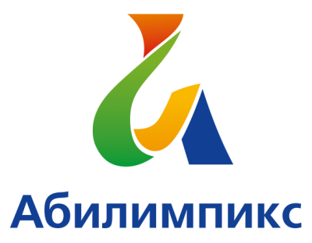 | ПРОГРАММА ПРОВЕДЕНИЯ  ЧЕМПИОНАТА СВЕРДЛОВСКОЙ ОБЛАСТИ «АБИЛИМПИКС» - 2022  ПО КОМПЕТЕНЦИИ «Экономика и бухгалтерский учет»  КАТЕГОРИЯ УЧАСТНИКОВ: СТУДЕНТЫ

Сроки проведения: 19 – 21 апреля 2022 года

Место проведения: Свердловская область, город Нижний Тагил, пр. Ленина, 2а
ГАПОУ СО «Нижнетагильский торгово-экономический колледж»

1 день – 19 апреля 2022 года

Время | Мероприятие | Место проведения
10.00 – 11.30 | Прибытие участников, экспертов. Регистрация. Фотографирование участников. | Фойе (1 этаж)
10.00 – 11.00 | Завтрак. | Барный класс
11.00 – 11.30 | Церемония открытия. | Конференц-зал
11.30 – 11.45 | Размещение участников по рабочим местам, адаптация на рабочих местах, инструктаж по технике безопасности. | Конкурсная площадка,  аудитория 29
11.45 – 13.15 | Выполнение конкурсного задания: Модуль 1-3. | Конкурсная площадка,  аудитория 29
13:15 – 13.45 | Обед. | Столовая
13.45 –15.15 | Выполнение конкурсного задания: Модуль 4-5. | Конкурсная площадка,  аудитория 29
15.20 – 16.00 | Мероприятия культурной части. Концерт для участников и гостей «Радуга талантов». | Актовый зал
12.00 – 16.00 | Мероприятия деловой части: круглый стол «Психолого-педагогическое сопровождение обучающихся с ОВЗ, инвалидов в рамках подготовки к участию в чемпионате профессионального мастерства «Абилимпикс». | Конференц-зал
15.15 – 16.00 | Рабочее заседание экспертов по компетенции. | Комната экспертов,  аудитория 24
16.00 | Подведение итогов соревнований. | Конференц-зал
17.00 | Отъезд участников, гостей.
2 день – 20 апреля 2022 года

Время | Мероприятие | Место проведения
12.00 – 12.45 | Мероприятия профориентационной части для школьников. Мастер-класс «Кто такой бухгалтер?». | Конференц-зал
12.55 – 13.45 | Мероприятия профориентационной части для школьников. Мастер-класс «Как рассчитать семейный бюджет». | Конференц-зал
3 день – 21 апреля 2022 года

Время | Мероприятие | Место проведения
12.00 – 14.00 | Мероприятия культурной части: виртуальная экскурсия в Бар-ресторан «Небар». | Читальный зал, сайт колледжа
16.00 – 17.00 | Церемония закрытия Чемпионата Свердловской области «Абилимпикс», онлайн-трансляция из студии «Дворца молодёжи». | Подключение к онлайн- трансляции с площадки проведения (по адресу: г. Нижний Тагил, пр. Ленина, д. 2а).  Подключение к онлайн-трансляции с площадок ПОО:  - ГАПОУ СО «Ирбитский мотоциклетный техникум» (по адресу: г. Ирбит, ул. Пролетарская, д. 28);  - ГАПОУ СО «Екатеринбургский экономико-технологический  колледж» (по адресу: г. Екатеринбург, ул. Декабристов, д. 58)  - ГАПОУ СО «Уральский государственный колледж имени И.И. Ползунова» (по адресу: г. Екатеринбург, ул. Ленина, д. 28).

